**XXXX 大 学**

**（计算机学院）**

网络工程课程设计Ⅰ报告

题 目： 基于Web的公司管理系统

**专业名称：** **网络工程**

**班 级：**

**学生姓名：**

**学号（**8**位）：**

**指导教师：**

**设计起止时间：**2019年06月10日—2019年06月21日

一. 设计目的

企业自动化管理系统将个人信息，职业照片上传，公告管理等录入到当前系统中，让领导打开系统就能看到自己想看的内容，信息的沟通与共享是系统搭建的基础。将课堂所学转化为职业技能，提高自己的专业能力。以知识管理为核心理念，建立知识和角色的关联通道，让合适的角色在合适的场景、合适的时间里获取合适的知识，充分发掘和释放人的潜能，并真正让企业的数据、信息转变为一种能够指导人行为的能力。

二. 设计内容

基于nodejs的一个企业自动化管理系统，包含了管理员界面和普通员工界面。管理员界面可以查询所有员工的信息，也可以查询单个员工的信息，对员工信息进行增删改查操作。同时可以发布公告，对已经存在的公告进行增删改查，并且进行已经发布的公告可以在员工界面进行查看。员工界面可以修改个人的信息，进行一个公司留言板的留言功能，并且可以查看公司的最新公告。

三．概要设计

1．功能模块图；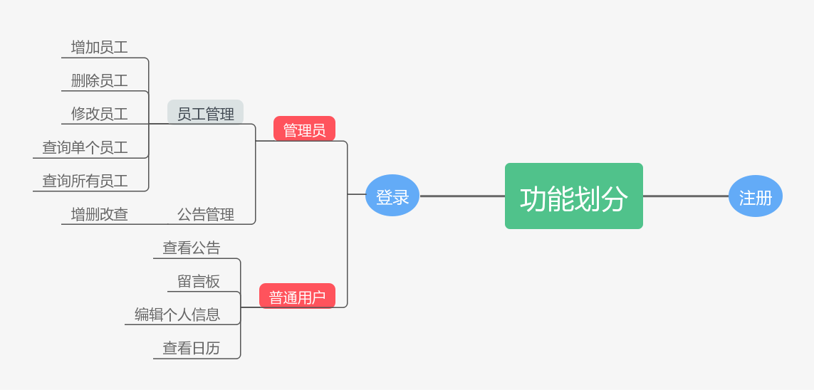

2．各个模块详细的功能描述。

(1)登录：通过用户名和密码进行直接登录。

(2)新用户注册：用户通过填写账号名，密码，注册成功后进行登录。否则会提示错误信息。

(3)管理员界面：

员工管理：查询单个员工信息，查询所有员工信息，对查询到的员工信息进行编辑，删除。同时可以增加新的员工信息。

公告管理：查询公告信息，对查询到的公告信息进行编辑，删除。同时可以发布新的公告信息。对公告信息进行有效的管理。

(4)员工界面：员工可以修改个人的信息，同时可以在公司的留言板上写下自己的留言，所有员工都可以查看留言。并且所有员工可以查看最新的公告信息，得到公司的最新安排与通知。

四．详细设计

1．功能函数的调用关系图

2．各功能函数的数据流程图

pasted-image.tiff

3．重点设计及编码

*（1）访问node项目下到图片:*

*在app.js中将初始化的静态屏蔽掉，改成下面这个*

*app.use('/public', express.static('public'));//将文件设置成静态*

*// app.use(express.static(path.join(__dirname, 'public')));*

*通过 Express 内置的 express.static 可以方便地托管静态文件，例如图片、CSS文件等。*

*将静态资源文件所在的目录作为参数传递给 express.static 中间件就可以提供静态资源文件的访问了。*

*\*注意点：你提供给 express.static 函数的路径是一个相对node进程启动位置的相对路径。*

*如果你在其他的文件夹中启动express app，更稳妥的方式是使用静态资源文件夹的绝对路径：*

*app.use('/static', express.static(__dirname + ‘/public'));*

*（2）vue中的$route和$router的区别:*

*$route为当前router跳转对象里面可以获取name、path、query、params等*

*$router为VueRouter实例，想要导航到不同URL，则使用$router.push方法*

*（3）this.$el是在mounted中才会出现的，在created的时候是没有的,是指当前组件的的元素*

*FileReader主要用于将文件内容读入内存，通过一系列异步接口，可以在主线程中访问本地文件。*

*onload:当读取操作成功完成时调用*

*e.target 和IE下的event.srcElement:当前事件的源,可以捕获当前事件作用的对象。*

*FileReader对象的readAsDataURL方法可以将读取到的文件编码成Data URL。Data URL是一项特殊的技术，可以将资料(例如图片)内嵌在网页之中，不用放到外部文件。使用Data URL的好处是，您不需要额外再发出一个HTTP 请求到服务器端取得额外的资料；而缺点便是，网页的大小可能会变大。它适合应用在内嵌小图片，不建议将大图像文件编码成Data URL来使用。您的图像文件不能够超过浏览器限定的大小，否则无法读取图像文件。*

*在选好图片后，点击提交按钮，直接将this.formData发送给接口，接口传回是否已经上传成功的提示*

五．测试数据及运行结果

1．正常测试数据和运行结果

（1）.登录管理界面，后台提供账号admin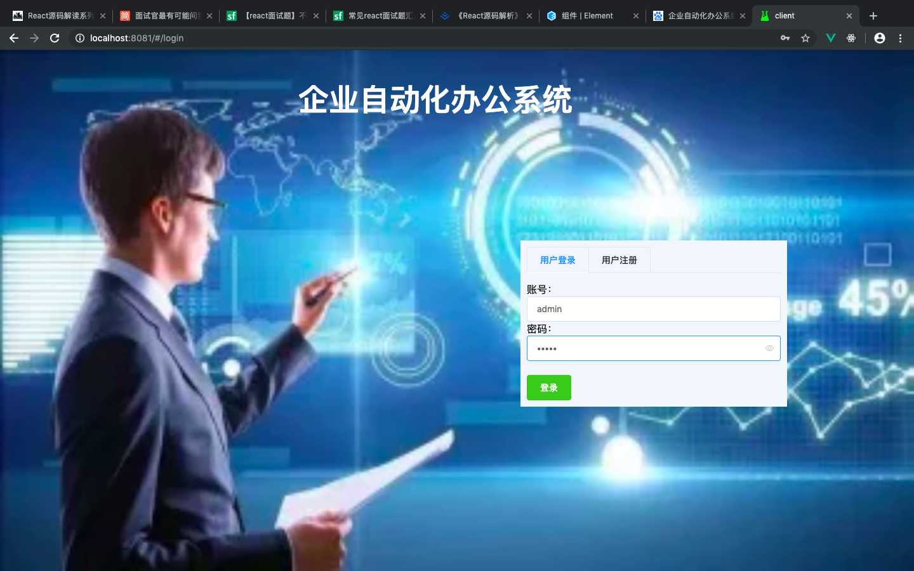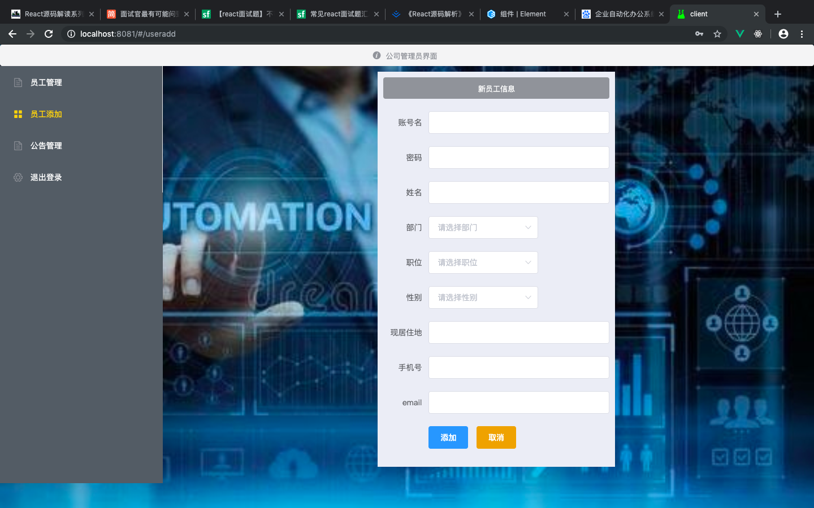

(2)搜索单个员工：王少

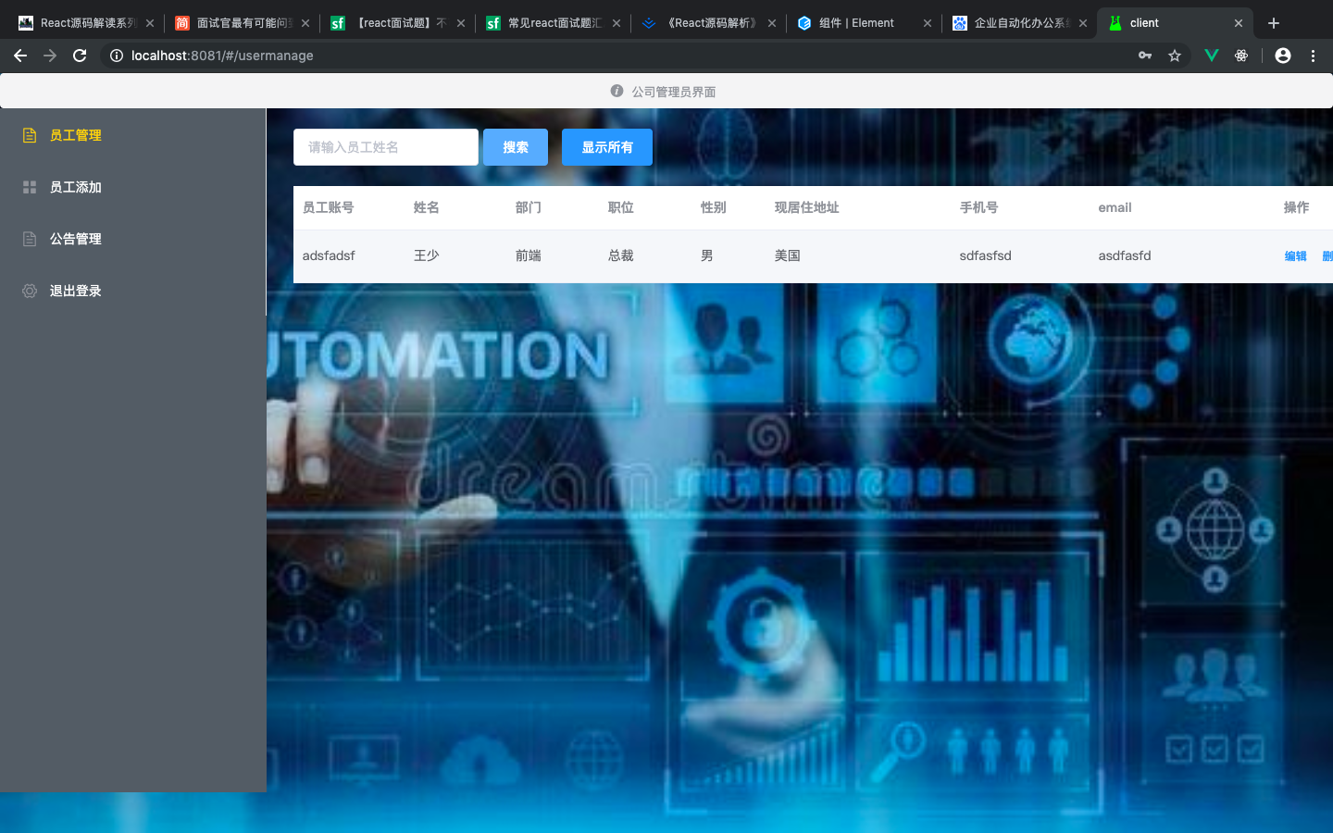

（3）查看所有公告

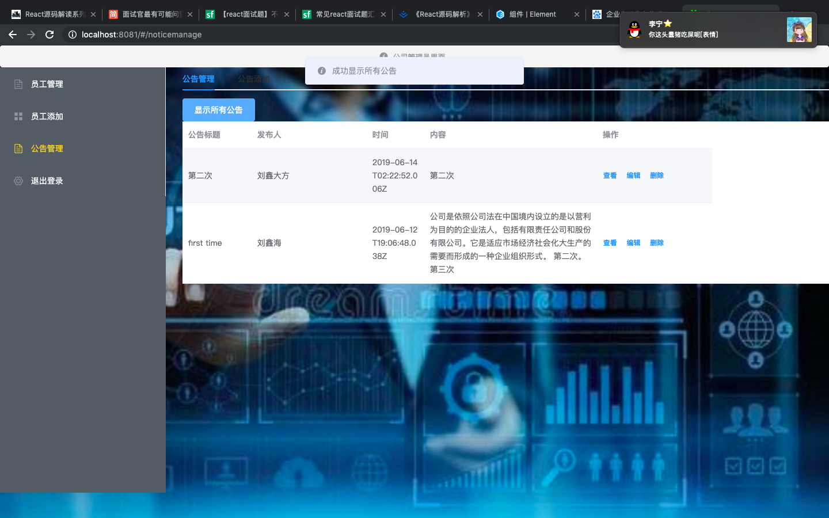

2．异常测试数据及运行结果

（1.）使用中文名作为账号，注册不成功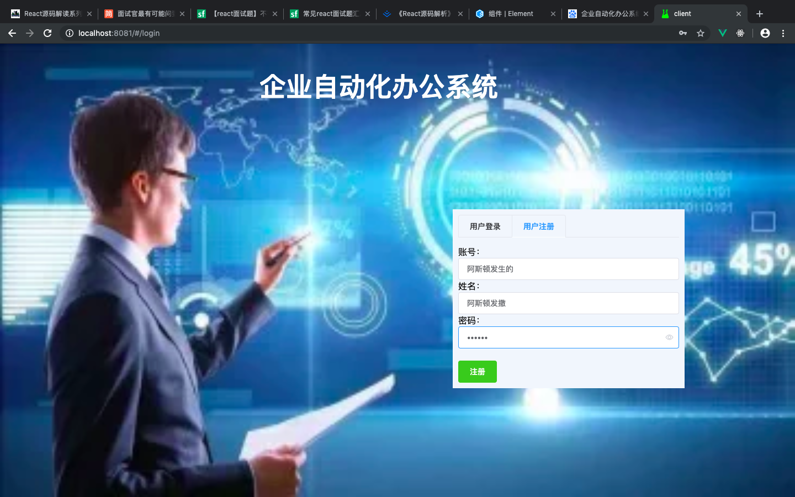

(2)使用中文名作为密码

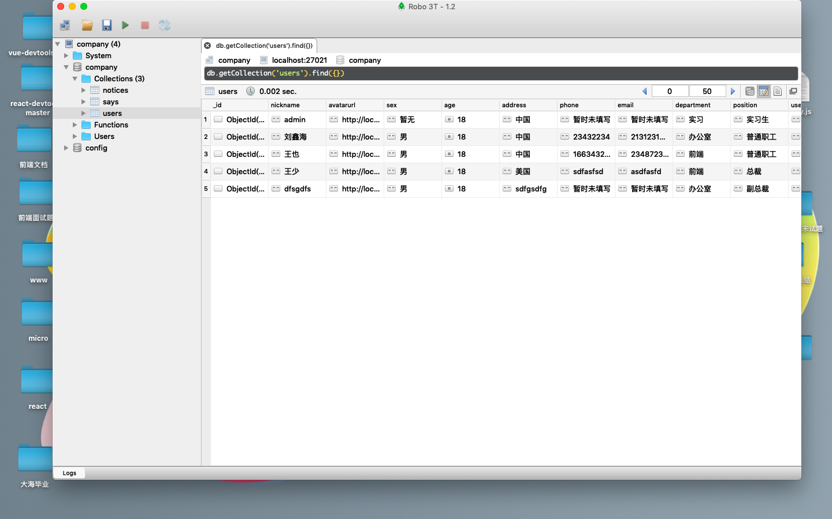

六．调试情况，设计技巧及体会

1．改进方案

合理：企业自动化管理系统分为管理员界面和普通职工页面，同时管理员可以编辑员工的账号以及个人信息，员工可以查看公司的最新公告以及个人信息，符合公司的办公规范，设计十分合理。

不足：用户在注册的时候不能使用中文字符作为账号名

改进：在用户注册的时候增加一个昵称，可以是中文字符，然后账号名唯一表示标识，提示必须使用英文字母。

2．体会

找到了很多bug,体会到了平时理论知识的不足之处，通过实际操作可以发现更多的问题，提高了自己的能力。我们认为，在这学期的课程设计中，在收获知识的同时，还收获了阅历，收获了成熟，在此过程中，我们通过查找大量资料，请教老师，以及不懈的努力，不仅培养了独 立思考、动手操作的能力，在各种其它能力上也都有了提高。更重要的是，在实验课上，我们学会了很多学习的方法。而这是日后最实用的，真的是受益匪浅。要面 对社会的挑战，只有不断的学习、实践，再学习、再实践。

七．参考文献

javascript语言精粹

Javascript权威指南

css禅意花园

css权威指南

网站性能构建优化

http权威指南

EcmaScript 6 入门

javascript函数式编程

八．附录：

源代码（电子版）

说明：

1.实验过程（实验步骤、遇到的问题、解决办法、实验结果等）

2.实验总结和实验心得。对课程设计安排、实验环境以及老师的教学方法提出自己的看法和意见。

1. 字体及其他
2. 一级目录采用四号字体＋加黑
3. 二极目录采用小四号字体＋加黑
4. 内容采用五号字体
5. 层次清晰、明了，不得COPY，每个人根据自己题目及过程书写。
6. 图要清晰，不能有跨页图、乱码，调整控制好。